Jueves
11
de mayo

1º de Secundaria
Formación Cívica
y Ética

La ley no exceptúa a nadie

Aprendizaje esperado: identifica las características generales de las leyes y su importancia para la organización social y política de un país.

Énfasis: describir las características generales de la leyes o normas jurídicas.

¿Qué vamos a aprender?

En esta sesión, centrarás tu atención en las normas jurídicas y las leyes que promueven el respeto a las diferencias, el ejercicio de las libertades y la vigilancia de su cumplimiento.

El fin es que comprendas qué significado tiene su promulgación en la sociedad, y que reafirmes los beneficios que trae consigo vivir en una comunidad de normas y leyes, donde se aprecian los valores universales y los derechos humanos.

¿Qué hacemos?

Para iniciar, ¿recuerdas la frase “Poca política y mucha administración”?

Fue un famoso eslogan del general Porfirio Díaz, quien gobernó a México de 1876 a 1910.

Algunos afirman que, con esta frase, el presidente Díaz pretendió sintetizar todo lo logrado en los más de treinta años que gobernó, y hacer referencia a la estabilidad alcanzada después de tantos conflictos internos y de los numerosos asedios de algunas potencias extranjeras.

Otros explican que hace referencia a que él mandaba en la agenda nacional, y sus subordinados se limitaban a administrar o estructurar al país en función de sus designios.

Lo cierto es que, con su forma de gobernar, Díaz logró los tan ansiados conceptos “paz, orden y progreso” que tanto necesitaba para mantener su forma de gobierno; pero a costa de acrecentar la desigualdad que desencadenó la primera gran revuelta social del siglo XX, es decir, la Revolución Mexicana.

¿Y por qué se hace referencia al lema de Díaz en esta sesión? ¿Cuál es su relación con las características de las normas jurídicas y las leyes?

Que te parece si lo averiguas, poco a poco, comenzando por recuperar algunos conocimientos.

Como habrás recordado, a lo largo de la historia, la necesidad de las personas de convivir en sociedad las ha llevado a establecer acuerdos de diversos tipos, algunos, para prevenir riesgos; otros, para indicar condiciones a cumplir; unos más, para evitar dañar a otros.

Muchos de esos acuerdos se convierten en normas o reglas, como lo explica Cielo, una compañera tuya de secundaria, quien entrevista a la licenciada Margarita Escutia Ledesma; para que conozcas la información de esta entrevista, revisa el siguiente video.

- VIDEO
(del minuto 03:54 al minuto 04:52)
https://youtu.be/EakX10AZ5cc

Como viste en el video, las normas jurídicas son, entonces, una serie de acuerdos con los cuales se procura la convivencia en sociedad.

Son reglas de conducta promulgadas por un poder legítimo o competente, como lo explicó la licenciada Escutia, con el fin de regular el comportamiento de los individuos en una sociedad, ya sea por la autorización de un acto o por la prohibición del mismo, y cuyo incumplimiento es sancionado. En otras palabras, dichas reglas vigilan y fomentan el respeto a las diferencias y el ejercicio de las libertades.

En resumen, las normas jurídicas son criterios para establecer lo que está permitido hacer, y lo que no.

Un ejemplo de esto serían aquellas normas escritas, como el no exceder el límite de velocidad en las calles o adquirir bienes de forma ilegal.

Corresponde al Estado promulgar el conjunto de normas jurídicas llamadas leyes, con el fin de otorgar facultades e imponer deberes a los ciudadanos y establecer las bases de la convivencia social.

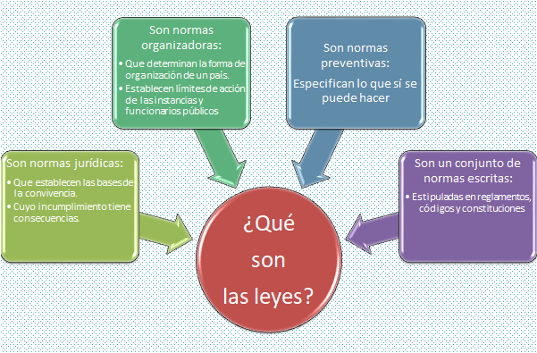

En algunas de las constituciones políticas de los países del continente americano, se especifica lo anterior de forma clara. Por ejemplo, en el artículo 22 de la constitución de Chile se especifica: “Todo habitante de la República debe respeto a Chile y a sus emblemas nacionales”. Por otra parte, el artículo 22 de la constitución colombiana dice: “La paz es un derecho y un deber de obligatorio cumplimiento”.

Además de otorgar facultades e imponer deberes, las leyes también establecen las atribuciones y los límites de las instancias de gobierno, los funcionarios públicos y los ciudadanos. Por lo tanto, las leyes también son normas que organizan distintos ámbitos de la sociedad.

Otro ejemplo es el artículo 47 de la Ley Federal de Responsabilidades de los Servidores Públicos de México, el cual indica: “Todo servidor público tendrá las siguientes obligaciones, para salvaguardar la legalidad, honradez, lealtad, imparcialidad y eficiencia que deben ser observadas en el desempeño de su empleo, cargo o comisión, y cuyo incumplimiento dará lugar al procedimiento y a las sanciones que correspondan, sin perjuicio de sus derechos laborales…”

Las leyes siempre surgen a partir de una necesidad del país por mejorar la vida de sus habitantes. En una nación democrática, el Estado elabora las leyes a través del poder legislativo, como respuesta a las necesidades de justicia, derechos y deberes.

En cuanto a nuestro país, la Constitución Política de los Estados Unidos Mexicanos, promulgada en 1917, establece derechos sociales como educación y trabajo, derechos que no eran reconocidos durante el gobierno de Porfirio Díaz.

Las leyes son producto de un momento histórico, y por lo mismo es que constantemente se enmiendan, modifican y actualizan; pero siempre están estipuladas en reglamentos, códigos y constituciones.

Hay que agregar que también son normas preventivas pues especifican lo que sí se puede hacer.

Las leyes se caracterizan por ser generales, obligatorias, externas, unilaterales o bilaterales.

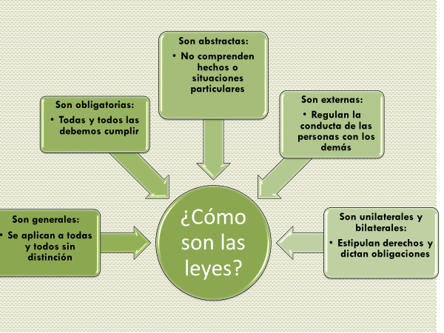

El que sean generales significa que la ley se aplica a un número indeterminado e indefinido de habitantes de una nación y, en todos los casos y lugares, donde las leyes de ese país tengan jurisdicción.

Por ejemplo, si un ciudadano desea fundar una organización civil sin fines de lucro para fomentar la no violencia hacia las mujeres en México, requiere del cumplimiento de las normas y leyes correspondientes a nuestro país.

Lo mismo sucedería en el caso de un grupo que se proponga dar orientación y ayuda a personas con el Virus de Inmunodeficiencia Humana (VIH) para que ejerzan sus derechos.

Existe un sentido aún más amplio de la generalidad de las leyes, y es que éstas se deben aplicar a todas las personas, sin importar si son o no comerciantes, o si son casadas o solteras, si son artistas o científicos, etc.

La generalidad protege y fomenta el respeto a los derechos humanos, y el desconocimiento de la ley no exime a nadie de culpabilidad por no cumplirla.

Si bien las leyes son generales y no se hacen para que una persona las cumpla y otra las incumpla, algunas nacen para proteger a grupos sociales vulnerables, que han sido víctimas sistemáticas de violaciones de derechos por su condición, ya sea de género, edad, discapacidad o etnia.

¿Recuerdas algunas leyes emanadas en este sentido en nuestro país?

Esta, por ejemplo: La Ley General de Acceso de las Mujeres a una Vida Libre de Violencia, (expedida en el 2000, y la Ley General de los Derechos de Niñas, Niños y Adolescentes, expedidas en el 2014).

También se conocen leyes muy específicas que regulan algunos sectores económicos o procesos de elección de las autoridades.

Además de ser generales, las leyes son obligatorias, pues todas y todos deben cumplirlas, independientemente de su aceptación o rechazo. La obligatoriedad da legitimidad al Estado y demuestra que tus derechos tienen como límite los derechos de los demás.

En caso de no cumplir con lo estipulado en las leyes, existen órganos autorizados para exigir su cumplimiento.

¿Entonces si un automovilista no respeta la luz roja del semáforo, porque tiene urgencia de llegar a un sitio, debe de ser multado y pagar, aunque crea que no es merecedor de la sanción?

Sí, así es, y también serías sancionado tú y cualquier persona, que haga lo mismo; la ley es obligatoria y general.

¿Qué significa que las leyes sean abstractas?

Se dice que son abstractas porque se refiere a que las leyes norman situaciones generales y no hechos o circunstancias particulares. Por ejemplo, en nuestro país, el artículo 8 de la Ley General de Derechos Lingüísticos de los Pueblos Indígenas dice: “Ninguna persona podrá ser sujeto a cualquier tipo de discriminación a causa o en virtud de la lengua que hable”.

Obviamente se refiere a la generalidad y no a personas o grupos en particular; no dice: “Ahuízotl no podrá ser sujeto a discriminación”.

Las leyes son externas y, eso se refiere a que regulan la conducta del ser humano como miembro de la sociedad y su relación con otras personas y no a sí mismo.

Esa es una característica más de las leyes, como la unilateralidad o la bilateralidad. Las leyes son del primer tipo cuando determinan sólo obligaciones y son del segundo cuando determinan que ante un derecho siempre hay una obligación.

Volviendo a los ejemplos. El artículo 4º de la Constitución Política de los Estados Unidos Mexicanos estipula que se tiene el derecho a elegir, con responsabilidad y libertad, el número de hijas e hijos que se deseen; pero el Código Civil especifica que es obligación cuidar de ellas y ellos, educarles y procurar su bienestar. Éste es un ejemplo de bilateralidad ¿No crees?

Son muchas las características de las leyes, pero ¿Por qué es importante que las comprendas?

Porque se necesita saber que las leyes tienen un sentido y te ayudan a ejercer tus derechos.

Entonces las funciones de las leyes en la vida social son muchas, pero hay dos que son sustanciales:

La protección y la regulación de conductas y conflictos.

Una función clara de las leyes es que establecen condiciones mínimas de libertad, justicia, igualdad, certeza y seguridad; es decir, que otorgan garantías y protegen los derechos humanos.

Al regular las acciones y el poder de las autoridades de gobierno, de las personas y su relación con éste, y la relación de las personas entre sí, facilitan la convivencia pacífica y contribuyen a solucionar conflictos por la vía legal.

Se te invita a observar qué respondió la experta, cuando Cielo le preguntó sobre cómo funcionan las leyes, en el siguiente video.

- VIDEO
(del minuto 14:16 al minuto 16:19)
https://youtu.be/EakX10AZ5cc

Las leyes son creaciones de los individuos y responden a las necesidades de estos, al tiempo en que se promueven. Así, durante el Porfiriato, existían leyes como las de la abolición de la esclavitud y la pena de muerte; pero estaba lejos de debatirse alguna que protegiese los derechos de las y los trabajadores en las fábricas y el campo.

En un país democrático, es el poder legislativo quien tiene la facultad de proponer, modificar y elaborar las leyes. La facultad para proponer una iniciativa la tienen:

- La o el presidente de la República.
- Las diputadas, diputados, senadoras y senadores.
- La legislatura de los estados.

Pero, para adentrarte un poco más en el tema de las normas y leyes, qué te parece si revisas la siguiente cápsula informativa en la que se hace referencia a las normas y leyes para convivir.

- “Las leyes en la organización sociopolítica de México”
https://youtu.be/r6gSP9QtGGM
Revisa del tiempo 00:49 al 01:25 y del 03:27 al 04:21.

Quizá ya tengas claro por qué el respeto a las leyes es imprescindible para tener una sociedad en paz. Sin embargo, es prioritario que, cuando el Congreso de la República proponga o apruebe leyes, deben cuidarse las siguientes características:

- Respeto a los derechos y libertades de las y los ciudadanos.
- Que sean claras, estables, públicas y justas.
- Confieran derechos, pero también obligaciones.
- Se fundamenten en el orden y la convivencia pacífica.

Por tanto, se entiende que las leyes formuladas en el país están dirigidas a todas las personas de la sociedad, y se espera de ellas su cumplimiento.

Regresando a la situación por la que pasaba México durante el Porfiriato y si se toma como ejemplo, durante esos más de 30 años, Porfirio Díaz se impuso por la fuerza y no benefició a las obreras, obreros, campesinas ni campesinos. Esa situación creó una enorme desigualdad social y desencadenó, a la postre, la Revolución mexicana. Por ende, se descubrió que la creación de las leyes y normas jurídicas buscan la organización como país para llegar a la implementación social de valores universales tales como la paz, la libertad, la equidad, la igualdad entre semejantes y erradicar así situaciones discriminatorias y excluyentes.

Ya que identificaste las principales características de las leyes y normas jurídicas, se te invita, a reflexionar en acciones que, bajo tu consideración, puedan provocar cambios en tu manera de actuar y lograr una convivencia pacífica. Por ejemplo:

- Respetar los derechos humanos y las libertades personales.
- Eliminar la pobreza y promover la educación para todos.
- Crear sociedades inclusivas.
- Solucionar conflictos a través del diálogo y los acuerdos.

Las acciones anteriores son la base de las leyes, éstas son bilaterales y facultan a una persona para ejercer su derecho, pero también acreditan a las demás para ejercerlo; nacen para poner límites, se crean para vivir en sociedad; dictan lo que debe ser y cambian con el tiempo.

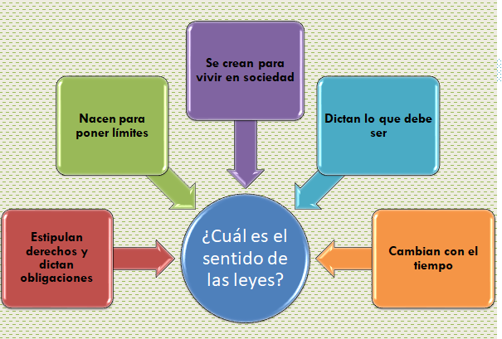

Es muy probable que ya cuentes con suficientes elementos para reconocer la importancia de las leyes y las normas jurídicas en la sociedad. Para reafirmar y reflexionar sobre las acciones que provocan cambios en la sociedad, observa el siguiente video.

- “Para convivir”.
(del minuto 21:59 al minuto 22:13)
https://youtu.be/EakX10AZ5cc

Como viste en el video, las normas jurídicas y las leyes son prioritarias para llegar a un desarrollo social favorable, donde la convivencia sea armónica y justa, basada en la legalidad que dan los documentos nacionales, como la Constitución Política de los Estados Unidos Mexicanos.

Es así como se logran comprender las normas jurídicas y las leyes como un conjunto ordenado, escalonado, coherente, armonizado y que, en principio, no admite contradicciones; normas y leyes relacionadas entre ellas, en algunos casos, están estipuladas con la finalidad de que prevalezcan en la sociedad la paz y la justicia, llegando así a construir una cultura de paz.

Con esto queda claro que son ejemplos de leyes y normas jurídicas aquellas que confieren poderes, obligaciones o prohíben determinadas acciones que dañan o afectan el orden social. También los códigos legales, las normativas judiciales y todas las normas que rigen a una sociedad y que provienen de la autoridad jurídica.

Para muestra un botón: Está prohibido hacer trabajar a las y los menores de edad, pues las normas jurídicas y leyes les protegen y les garantizan el acceso a la educación y a una infancia libre.

Otro ejemplo es poseer una identidad, pues también en la Constitución Política de los Estados Unidos Mexicanos se encuentra marcado ese derecho.

Las normas jurídicas son mandatos, reglas o prescripciones emanadas de una autoridad legal o jurídica y que éstas asignan deberes, confieren derechos o imponen sanciones a los individuos que viven en una sociedad.

Recuerda que el cumplimiento de las leyes es fundamental para una convivencia pacífica, y que hay instituciones y documentos que defienden tus derechos humanos con el fin de llegar a esa meta.

El reto de hoy:

Con la información que se ha compartido en esta sesión ya cuentas con suficientes elementos para reconocer la importancia de las leyes y las normas jurídicas en la sociedad. Y con base en ello da respuesta a las siguientes preguntas.

- ¿Sabes ya a qué se refieren las normas jurídicas y las leyes?
- ¿Conoces sus principales características?

Sobre las normas jurídicas, documentos e instituciones que las promueven, puedes encontrar mucha información en la red. Recuerda ser crítico al consultar la información y verifica la validez del emisor. Se te invita a revisar también páginas de organismos civiles, para conocer más a fondo el tema.

¡Buen trabajo!

Gracias por tu esfuerzo.

Para saber más:
Lecturas
https://libros.conaliteg.gob.mx/secundaria.html

